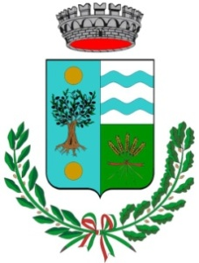
Comune di Sennariolo

ARCHIVIO STORICO COMUNALE/UFFICIO INFORMAZIONI TURISTICHE
MUNICIPAL HISTORICAL ARCHIVE/TOURISTIC INFORMATION POINT

Si comunica che questo ufficio resterà chiuso nei giorni 23, 26 e 27 agosto.
Per qualsiasi informazione rivolgersi nella sede principale del Comune di Sennariolo, in Via G. Marconi, 8.
We inform you that this office will be closed on 23, 26 and 27 August.
For any information please contact the head office of the Municipality of Sennariolo, in Via G. Marconi, 8.

